KẾT QUẢ THI HỌC SINH GIỎI LỚP 9 NĂM HỌC 2022 -2023
Năm học 2022-2023 trường THCS Nguyễn Trãi A có 684 học sinh, trong đó học sinh lớp 9 có 167 em. Chỉ còn ít ngày nữa thôi các em phải tạm biệt thầy cố, bạn bè để các em bước sang một ngôi trường mới. Trong 4 năm học dưới mái trường THCS Nguyễn trãi A biết bao nhiêu kỷ niệm đẹp giữa thầy cô và bạn bè. Trong 4 năm học ấy các em đã trải qua mùa dịch Covid -19 với bao biến động , vừa học vừa chống dịch.
Năm học 2022-2023 các em đã tham dự kỳ thi chọn học sinh giỏi của huyện và Thành phố. Với sự cố gắng của thầy và trò các em đã đạt được 55 giải cấp huyện. Trong đó có 3 em đạt giải thủ khoa; 2 giải nhất; 4 giải nhì; 9 giải ba; 37 em đạt giải khuyến khích và công nhận.Trong đó có 6 em đạt giải Thành phố, một giải nhì, 1 giải ba, 4 giải khuyến khích.
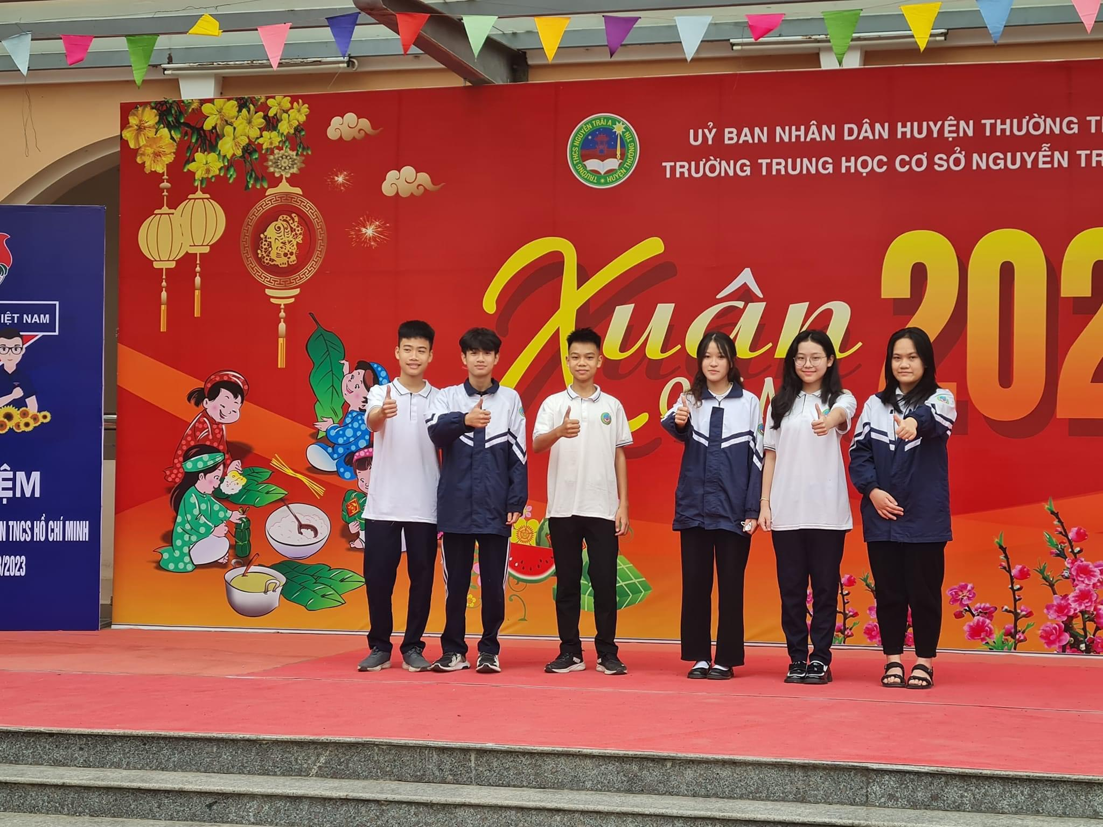
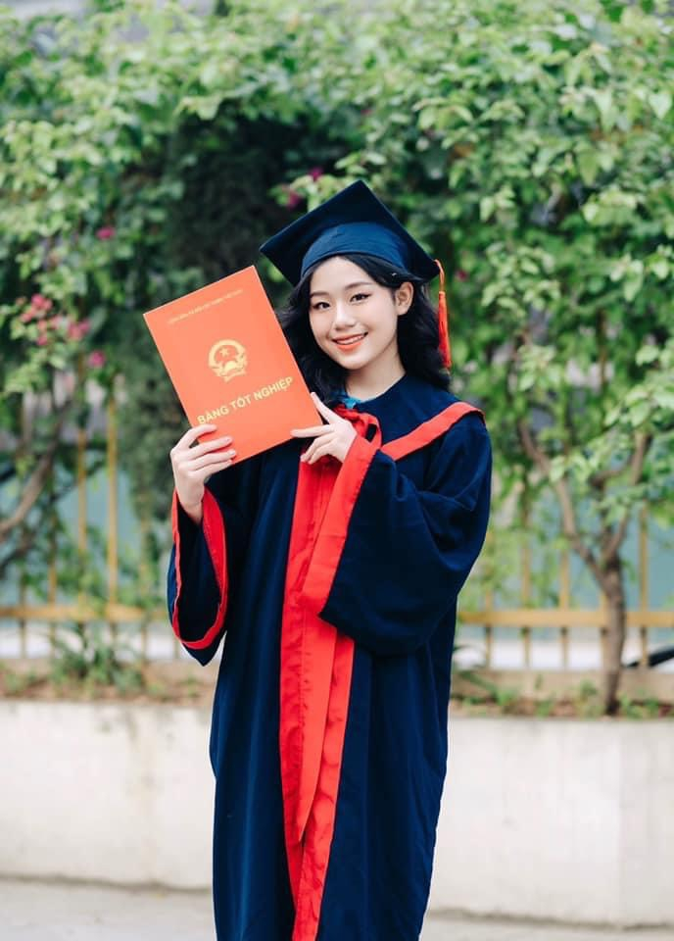
Em Lương Diệu Anh lớp 9A3 giải nhì môn Ngữ Văn cấp Thành phố
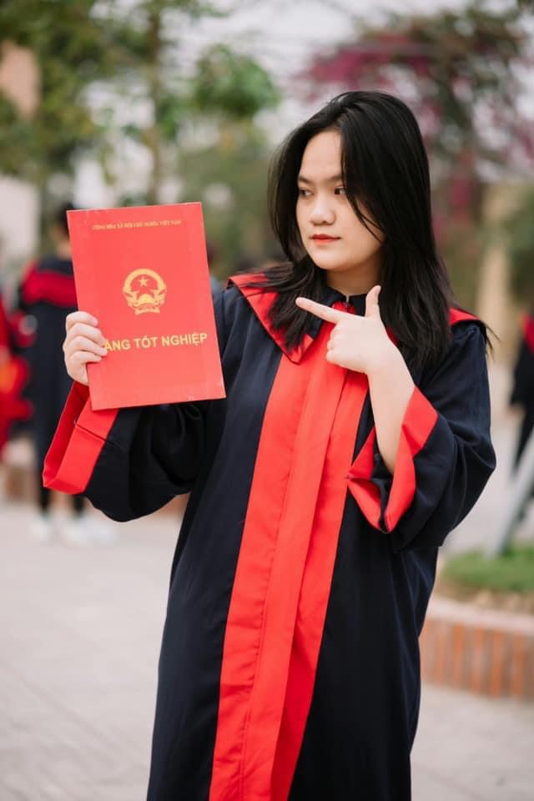
Em Phạm Quỳnh Anh lớp 9A1 đạt giải Ba môn GDCD
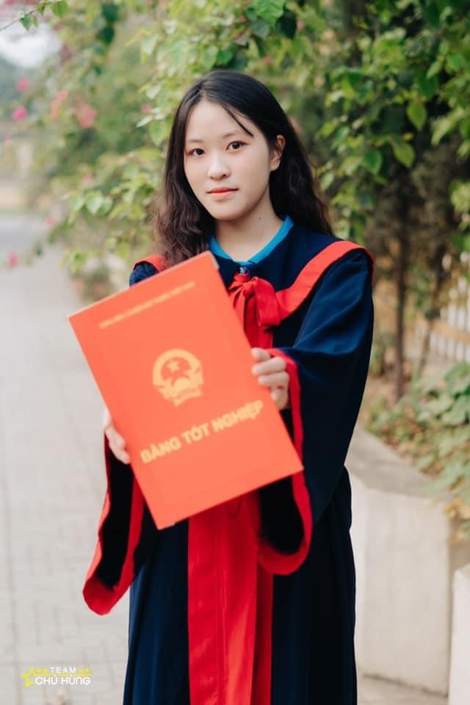
Em Lê Hà Linh –lớp 9A đạt giải Khuyến khích môn Ngữ Văn
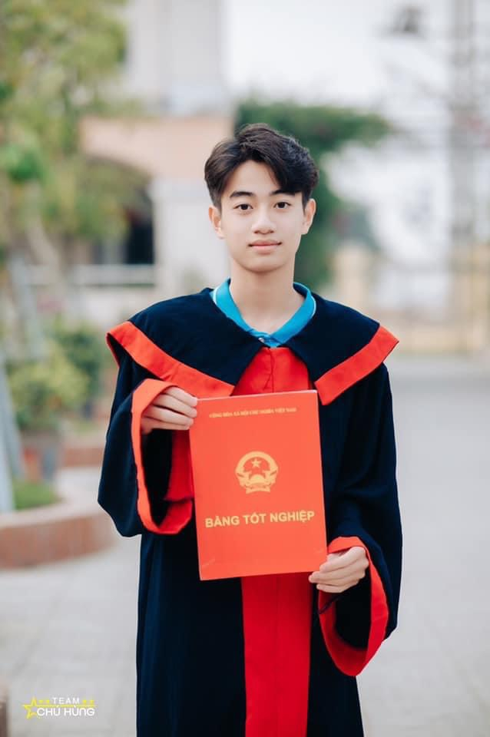
Em Trần Đình Bảo lớp 9A4 giải Khuyến khích môn Khoa học cấp T.phố
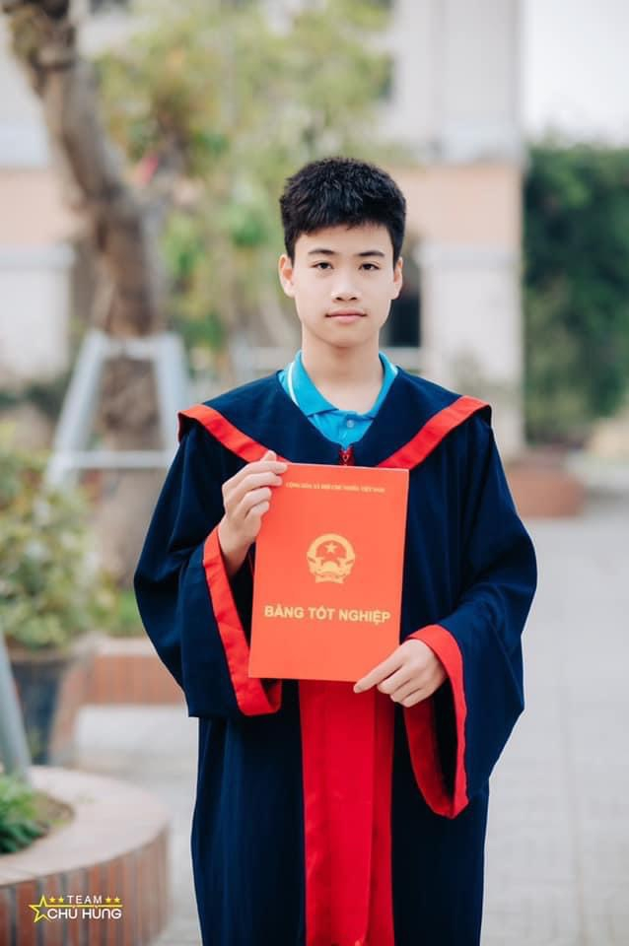
Em Trần Danh Hiếu lớp 9A4 giải Khuyến khích môn Khoa học cấp T. Phố
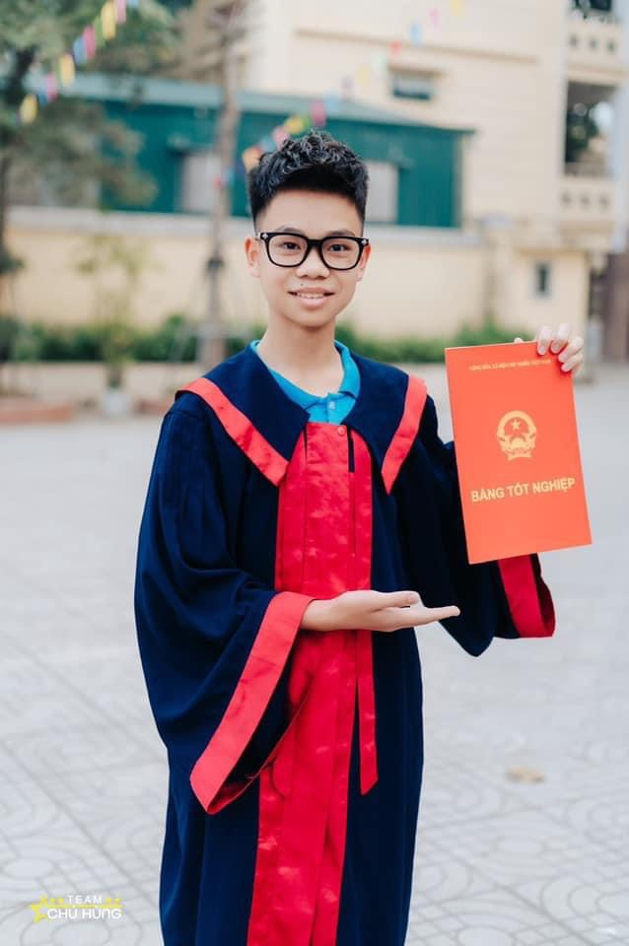
Em Trần Đăng Hồng Anh lớp 9A4 giải Khuyến khích môn Khoa học cấp Thành Phố.
